PONEDELJEK, 6.4.
SLJ – Ali najdeš vsiljivca?
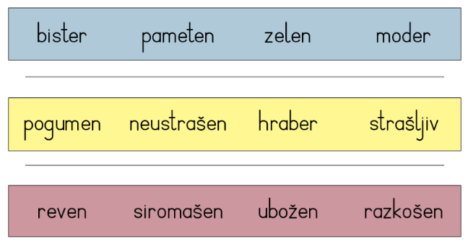
Podobne besede si že spoznaval-a. Danes utrdi svoje znanje v DZ 36.

MAT – Danes boš preveril-a svoje znanje. Račune prepiši v zvezek (pri prepisovanju ti lahko kdo pomaga, če imaš možnost, pa natisnite) in jih izračunaj, besedilnih nalog ne prepisuj, zapiši samo številko naloge. Da bo bolj po šolsko, rešuj največ 45 min in nato preveri rezultate. Svoj izdelek mi nato poslikaj in pošlji po elektronski pošti. Če ti je še kaj ostalo nedokončanega, dokončaj kasneje.
ALI ZNAM
1. Izračunaj številske izraze.  7 · 5 + 26 = ____________________  82 + 3 · 3 = ___________________  8 · 8 + 19 = _____________________  41 + 36 : 9 = _____________________  27 : 9 + 35 : 5 = ___________________ | 9 · 4 – 17 = _______  52 – 4 · 8 = ________  17 + 2 · 10 = _______  8 · 5 + 4 · 3 = _______  8 · 7 + 0 · 9 = ________

2. Tanja je stara 7 let. Njena sestra Ana je dvakrat starejša.
Koliko let ima Ana? Koliko sta stari obe skupaj?
R: ________________________ R: ____________________________
O: _________________________________________________________
O: _________________________________________________________
3. Teta je posadila 4 vrste po 8 sadik solate in 3 vrste po 7 sadik paradižnika. Koliko sadik je posadila?
R: _____________________________________________________________
O: _____________________________________________________________
4. Na dvorišču so 4 muce in 6 vrabcev. Koliko nog imajo vsi skupaj?
R: ________________________________________________________
O: _____________________________________________________________

SPO
MOJ PES, U str. 67, 68
Živali in rastline živijo različno dolgo. Oglej si prikaz v U na str. 67 in v ustno odgovori na vprašanja o povprečni življenjski dobi:
- Katera od prikazanih živali lahko živi najdlje?
- Katera od prikazanih živali ima najkrajšo življenjsko starost?
- Katero povprečno starost doživi človek? Ali to pomeni, da manj ali več ne more doseči?
- Kakšno povprečno starost doživi slon, gorila,… Ali si nad katerim podatkom presenečen-a?
- Poznaš še kako žival, ki živi manj kot miš?

Preberi U na str. 68. V zvezek zapiši naslov Življenjska doba in odgovori na spodnja vprašanja. Odgovarjaj v celih povedih.
1. Zakaj ljudje danes dosežejo višjo starost kot so jo včasih?
2. Katera živa bitja doživijo najvišjo starost? Živali, ljudje ali rastline?
3. Kaj misliš, kakšni bi bili možni vzroki za smrt srnjaka in odmrtje smrek. Zapiši jih.
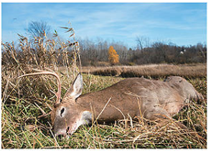
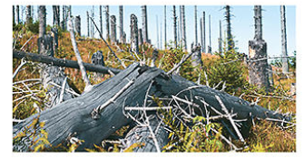

GUM –
Uganka: Tri očesa, en pogled, pa ustavi ves promet. Kaj je to? (semafor)
Danes bomo ritmizirali besedilo.
Ali veš, da srce bije v ritmu. Poskusi ga zatipati in v ritmu srca izgovarjaj besedilo.
TIK, | TAK, | TIK, | TAK, | SAJ PO- | ZNA GA | ČI-STO | VSAK.

Preizkusi se v dveh dobah. Spremljaj besedilo. V tem si že pravi mojster.
TRI O- |  | ČE-SA |  | EN PO- |  | GLED, |  | PA U- |  | STA-VI |  | VES PRO |  | MET.
PETA STOPALA JE NA TLEH, ZVOK USTVARJAJO UDARCI S PRSTI STOPALA PO TLEH/LAHKO TUDI PLOSKAŠ ČE TI JE LAŽJE
SPREMLJAVA, IZVAJANA Z LESOM ALI PALČKAMI ALI BOBNOM/TOLKALOM, KI GA IMAŠ DOMA

ŠE IDEJE UČITELJICE ELENE ZA POPOLDANSKI ČAS
1. REŠI UGANKE
2. POSKUSI NAREDITI NOVE ORIGAMIJE
3. SPREHOD V NARAVO, NABIRANJE VEJ ZA IZDELAVO VELIKONOČNE BUTARE
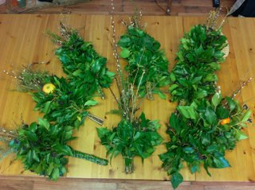
Uganke:
- Velik sem. Kosmat. Rad čebelam bil bi brat.
Mmm, potem bi med imel, mmm, bi lizati ga smel. (DEVDEM)
- Dolgouhec potepuhec venomer skaklja
sem in tja sem in tja. (CEJAZ)
- T repom košatim mahlja, z veje na vejo skaklja. (ACIREVEV)
- Smrček privihan, rep pa košat. Pravi, da pojde h kuricam spat.
Zjutraj pa kuric ni na dvorišče, perje ostalo je le za prgišče.
Kurice vzela je drzna tatica, v gozdu jih snela je zvita: … (ACISIL)
- Zelene so njene hlače. Še više kot bolha skače.
Za dom ji je blatna mlaka. Ponoči pa glasno … (ABAŽ)
- Oj, kako so urne njegove nožice, oj, kako so ostre njegove bodice! (ŽEJ)
- Veselo žvižga brez piščali. Kdo? Rumenokljuni ptiček zali. (SOK)
- Tale ptica si pod našo streho gnezdo je zgradila.
Tale ptica je pod našo streho jajčeca zvalila.
Tale ptice bo jeseni v tople kraje se selila.
Tale ptica bo spomladi k nam se spet vrnila. (ACIVATSAL)
- Med pticami je ptica, ji pravijo tatica. (AKARS)
- Na gnoju stoji, za putke skrbi, ko se zdani, se oglasi: … (kikirikik) (NILETEP)
- Našo hišo straži. Muci Maco draži.
Ko pridem domov, pozdravi: … (voh, voh) (SEP)

ORIGAMI
Origami je japonska umetnost zgibanja lista papirja. PO KORAKIH IZDELAJ NASLEDNJE ŽIVALI. ZAČETNI PAPIR IMA VEDNO OBLIKO KVADRATA.
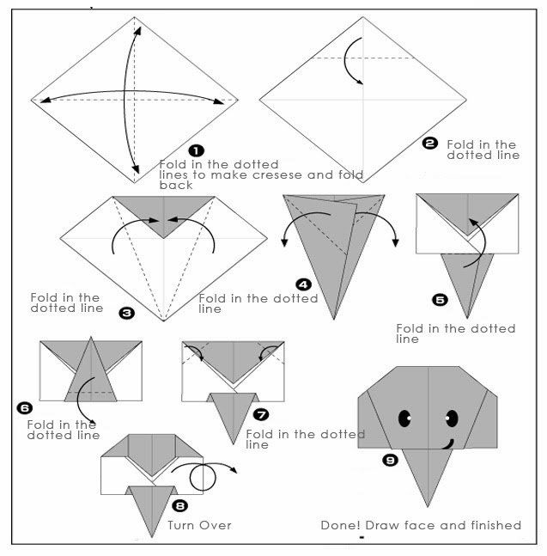

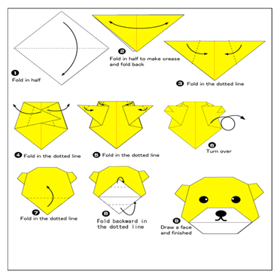

Rešitve:
